Помещение | Комментарии по расположению оборудования и розеток  в дизайн-проекте
БЛОК БВ
1 этаж
1014  Диагностическая палата | Следует уточнить место размещения розеток для поста медсестры, учитывая установку пневмопочты переносим станцию пневопочты. Н место ПП ставим РМ.
1051  Главный вестибюль | Следует уточнить расположение стойки ресепшн.  Стойку перенсена в 1055а с учетом боковые двери входа не используются по проекту реставрации
1083  Комната временного пребывания после процедур | В палате рециркулятор установлен за дверью. Телевизор расположен в слепой зоне для просмотра. Необходимо найти и согласовать комфортное расположение мебели и оборудования в палате  Дезар оставили на прежнем месте. Телевизор с кронштейном перенесли на смежную несущую стену (как было ранее). Данные решения связаны с расположением молдингов на стенах.  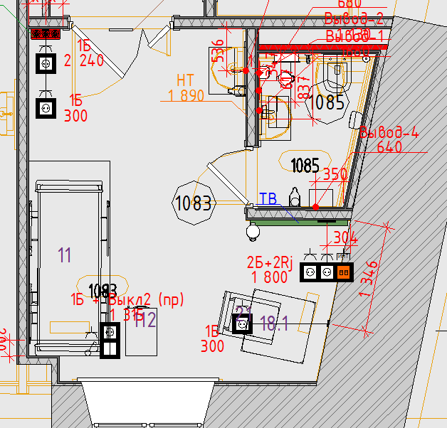
2 этаж
2044  Холл-рекреация | В холле-рекреации, в его основной части недостаточно рециркуляторов (см.раздел ТХ) . АИ предлагает использовать дезары более производительные.  Один из рециркуляторов размещен в зоне смотрового окна из пом.2046 (выдача больничных). АИ перенсет данный дезар  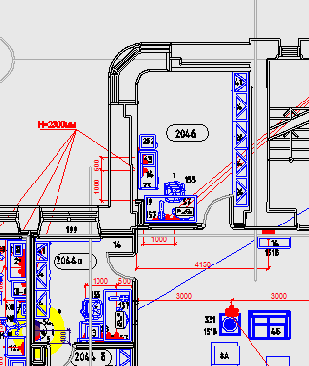  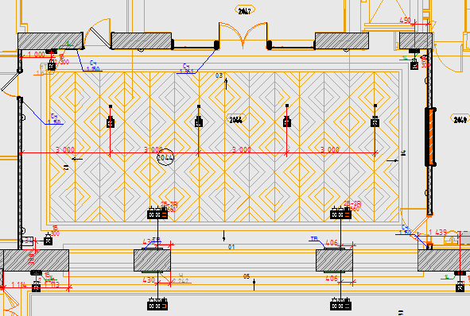
2090  Ожидальная | Отсутствует телевизор  АИ ТВ добавит
3 этаж
3004  Комната приема посетителей | Следует добавить электровводы для подсветки кухонного гарнитура.  В АИ предусмотрено 2 вывода, см вывод 6
3025  процедурная | Изменено размещение мойки и стола в процедурной. Стол размещается вплотную к окну, без учета радиаторов отопления. Необходимо найти и согласовать комфортное расположение мебели и оборудования в процедурной. Решетка отопленя втроена в уровень подоконника. Расстановку оставляем по АИ
3027  Пост дежурной медсестры | Пурифайер в зоне поста медсестры установлен близко к нише ПК.  АИ учесть данное замечание  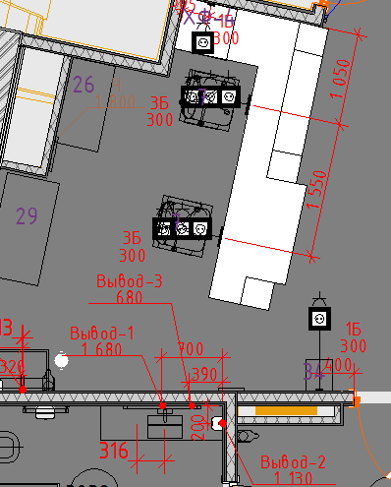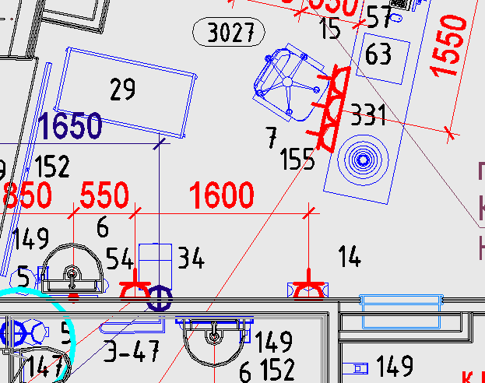
3061  Зал ЛФК | Перенесен умывальник. Добавлено зеркало с освещением. Изменена высота розеток.Оставляем перепланировку по АИ. В ТХ учесть зеркала с подстветкой (Выводы – 1)
3063  Зал ЛФК | Зеркало с освещением установлено в месте, где размещен турник (в разделе ТХ). Турник крепится к стене. Оставляем перепланировку по АИ. В ТХ учесть зеркала с подстветкой (Выводы – 1)
3066  Помещение для переодевания | В раздевальной предусмотрена розетка на высоте 300мм. В разделе ТХ розетка предусмотрена для фена.  В АИ необходимо учесть розетку для фена.
4 этаж
4023  Перевязочная | Изменено расположение гипсовочного стола (поз.113А) и тележки (поз.360). Гипсовочный стол разместился под консолью. Добавлены розетки. ТХ уточнить расстановку обрудования с учетом габаритов  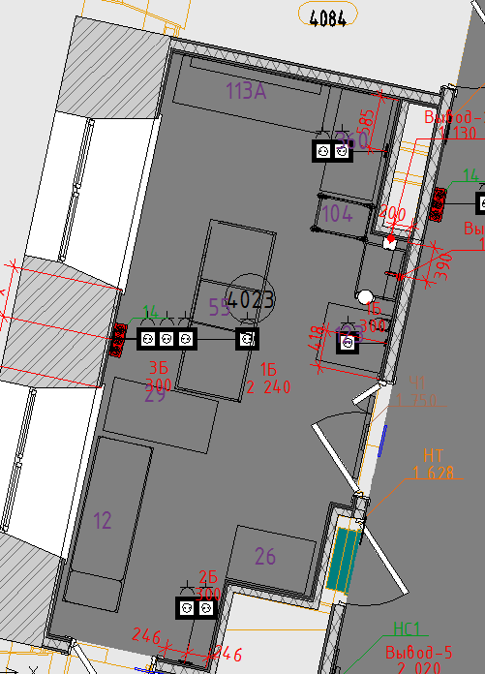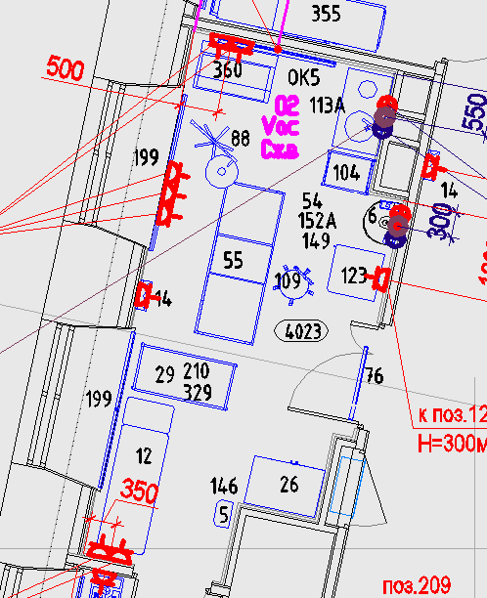
4026  Процедурная | Розетки для рабочего места предусмотрены в полу. С больницей согласовано? Розетки из пола убрать. Кушетку расположить у стены с консолью. РМ перенести на место кушетки
4048  Комната отдыха после процедур | По замечаниям ВК умывальник был перенесен. В дизайн-проекте указано старое проектное решение. В данном варианте облучатель расположен на узком простенке. Расположение мебели оставить по АИ. Предусмотреть раковину менее глубокую, дезар разместить в ногах верхней кровати.  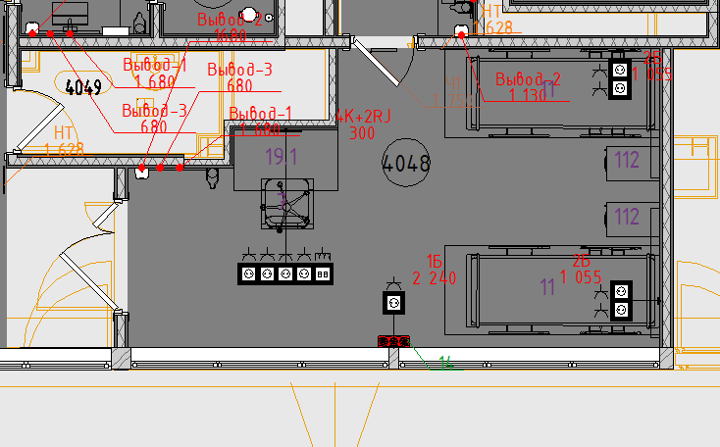  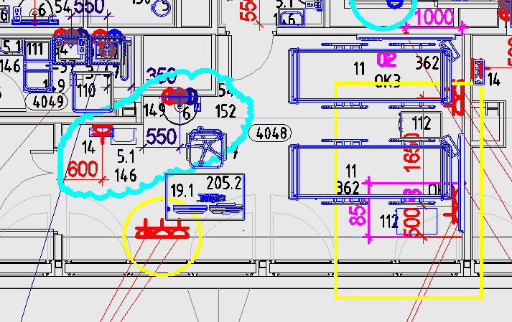
4065  Смотровая | Необходимо определить и согласовать место размещения консоли.  Консоль оставить по ТХ  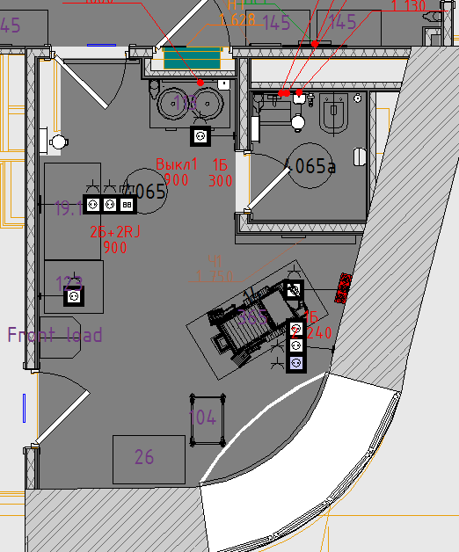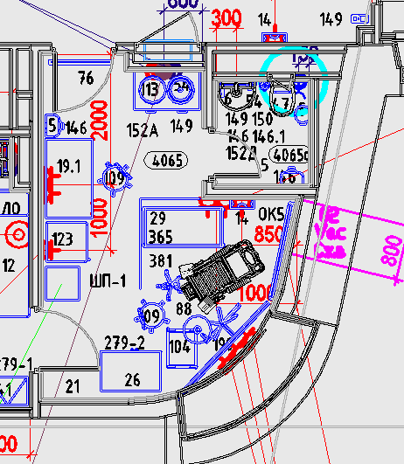

Много привязок указано с точностью до миллиметра. Можно ли округлить?
К примеру:
